AVISO – PROCESO DE CONTRATACIÓN 895 PARA CONTRATAR CON UNA O VARIAS ASEGURADORAS LOS SEGUROS DE DEUDORES Y BIENES PROPIOS DE BANCÓLDEX

De conformidad con lo dispuesto por en el numeral 1.2.2.2.7. del Capítulo III, Título III de la Parte I de la Circular Básica Jurídica expedida por esa entidad, se informa que el 15 de diciembre de 2023 se llevó a cabo la audiencia de adjudicación de la licitación de seguros propios de Bancóldex y aquellos en los cuales actúa como tomador de los seguros asociados a los créditos otorgados a sus deudores.

Los resultados de la adjudicación son los siguientes:

Grupo 1- Bienes propios recibidos en dación en pago o restituidos del negocio de leasing

Aseguradora: SBS Seguros Colombia S.A.

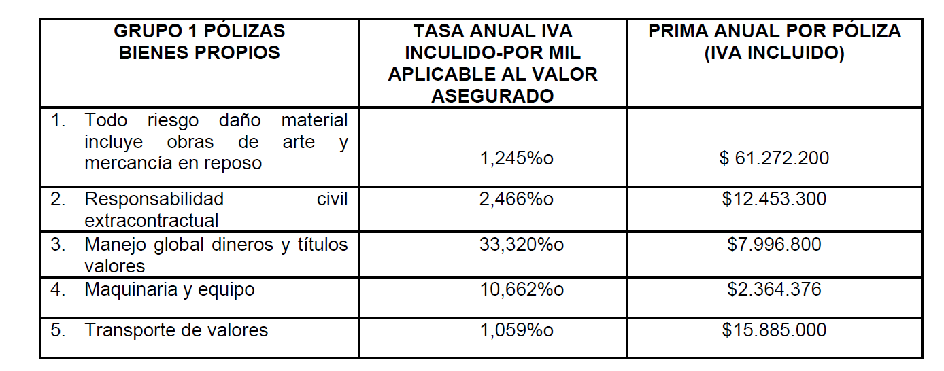

Grupo 2 - Bienes deudores no hipotecarios

Aseguradora: SBS Seguros Colombia S.A.

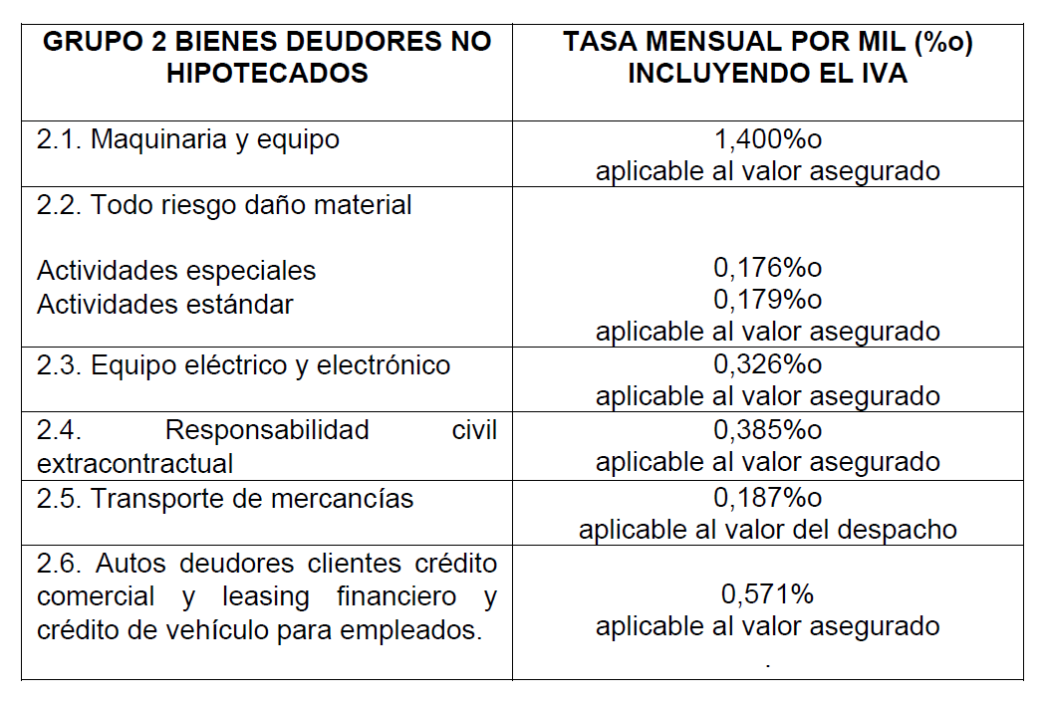

Respecto de los Grupos 3 y 4 correspondientes a los seguros de bienes deudores hipotecados y vida deudores, respectivamente, en atención a que se recibió una única propuesta se declaró desierta la licitación de acuerdo con lo establecido en el numeral 3.11.4. del pliego de condiciones, en línea con lo dispuesto en el numeral 1.2.2.2. del Capítulo I Título III Parte I de la Circular Básica Jurídica 029 de 2014.

En consecuencia, se dará aplicación al numeral 1.2.2.2.6.1. del Capítulo III, Título III de la Parte I de la Circular Básica Jurídica con el fin de iniciar un nuevo proceso cuya invitación será enviada a todas las entidades aseguradoras que tienen autorizado el ramo a licitar y publicada en la página Web de la entidad en el enlace https://www.bancoldex.com/contratos.

